TWB-120通风系统实训工作台
1.工作电源：两相三线AC220V±10%50Hz
2.温度：－10～40℃；环境湿度：≤90%（25℃）
3.外形尺寸：长×宽×高=长1200mm×宽1400mm×高1800mm（双面，单面单工位）
4.整机功耗：≤1.5KW
5.安全保护措施：具有接地保护、漏电保护功能，安全性符合相关的国标标准。采用高绝缘的安全型插座及带绝缘护套的高强度安全型实验导线。
实训考核装置大体由全钢结构实训桌（带储物抽屉、柜）、实训电源等构成。
电源：实验电源每路配置：一组可调的直流电源0~24伏/2A，并带有过载、短路软保护功能，包含一组3~24伏交流电源，七档可调；一组5V、12V直流稳压电压源；一只精密数字电压表（DC30V),一只精密数字电流表（DC2000mA);以及8路单相电源插座，可以方便设备、仪表的扩展时使用。
每个实验台具有单独的照明。
吸烟罩及软管：采用直径75mm竹节管,长度1600mm,带有阀门,管子材质:POM原材料,吸风罩直径:150mm,每台配2套
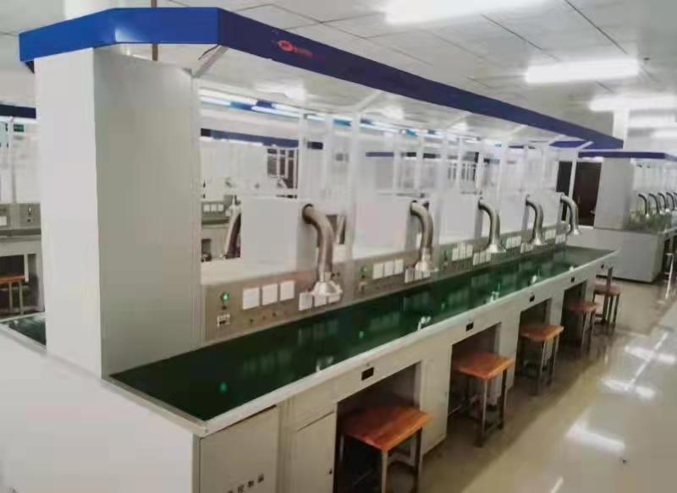
通风系统
一、离心风机：
1、6#离心式风机。
2、功率：5.5KVA。
3、转速：0-1400转/分
4、风量：0～12720立方米/小时。
5、毒气排污率：97%。
6、要求采用化工专用工程塑料制作，具有较强的防腐蚀、防老化、耐酸碱性。而且每台风机均配有风机减振器，可以有效减少风机的振动。
7、数量：1台
二、通风管道：室内主管及室外管采用室验室专用Φ400mm的风管，室内副管采用Φ160mm风管，支管采用Φ110mm，以及安装所需的管道配件。
三、风机电线、开关：4平方电缆，正泰32A空气开关，1套。

凳子：1．凳腿采用20×40×1.2mm的方管；2．拉管采用20×20×1.2mm的方管；3．凳面：260×360×20mm，产品等级为AA级。凳面与金属凳架使用大扁头防刮螺杆和防退螺帽穿越固定；焊接部分均需满焊,焊接后要经打磨处理；防锈处理：金属部件均需经酸洗、磷化、表面除锈处理，采用高压静电喷塑、高温烘烤处理，要求附着力强，抗氧化，不脱剥，光滑美观，金属桌体颜色为灰色脚套为优质塑料或橡胶，8．整体结构稳定、连接牢实，无松动、形变，所有露面均光滑圆润，无毛边，不刮衣物、不伤手

